**Instrucciones:**

Crea un documento de Word en el cual escribas 5 ventajas y 5 desventajas de las TIC´S en la vida del hombre y agrega una imagen. La tabla deberá de contener las siguientes características:

* Tipo de fuente de los títulos Arial Black 10.
* Contenido Arial Normal 12.
* 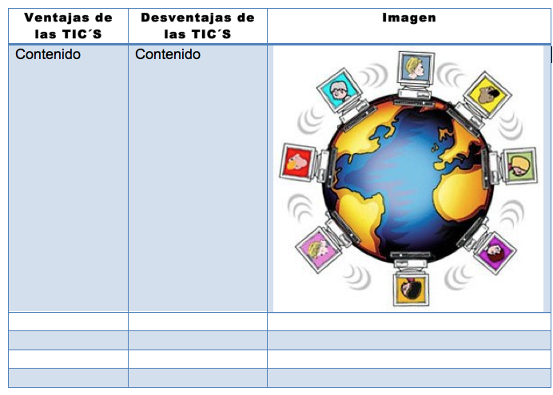La tabla deberá de quedar tal como se muestra en la imagen con los mismos colores, apóyate con la opción de Diseño de tabla.

Recuerda guardar adecuadamente tu actividad y enviarla por medio de la Plataforma para su revisión.

*Envíala a través de la Plataforma Virtual.*

*Recuerda que el archivo debe ser nombrado:*

***Apellido Paterno_Primer Nombre_A_Tablas***

|  |
| --- |
| ELEMENTO |
| Formato del documento |
| Contenido |
| Total 3 Puntos |